Eduar Arias Quirós

**Universidad Técnica Nacional**

**DIARIO INGENIERÍA TECNOLOGÍAS Y SISTEMAS WEB II**

**Estudiante:** Eduar Andrés Arias Quirós

**Docente:** Walter Alpizar

II Cuatrimestre

**Horario:** sábado 8am – 12am

**Horario de atención:** Cualquier horario razonable

Año 2023

Introducción del diario de ingeniería

En este diario, nos sumergiremos en el fascinante mundo de las bases de datos, una piedra angular en el desarrollo de aplicaciones y sistemas robustos. Exploraremos las últimas tendencias y técnicas en el diseño, implementación y gestión de bases de datos, así como los desafíos y soluciones que surgen al trabajar con grandes volúmenes de datos y entornos distribuidos, además trabajaremos en el correcto procesamiento y entrada de datos con las debidas verificaciones de entrada.

Rubrica, Cronograma, Fechas importantes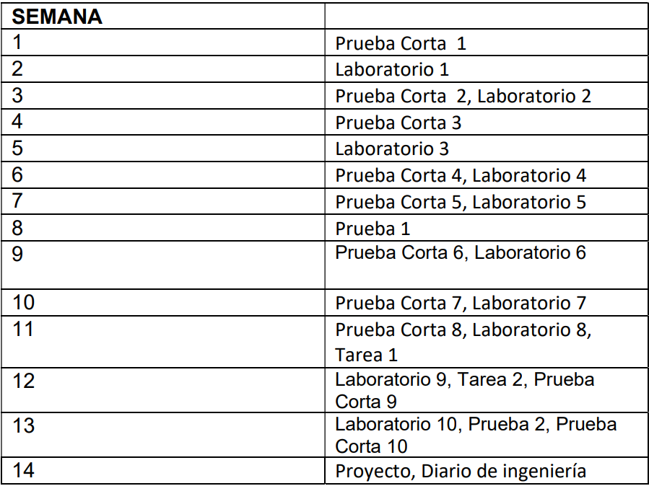

Semana 01



JavaScript es un lenguaje de programación de alto nivel y orientado a objetos, que se utiliza principalmente para crear aplicaciones web interactivas y dinámicas.

**Características**

Sintaxis sencilla y fácil de aprender

Amplia biblioteca de funciones y herramientas

Compatible con múltiples navegadores web

Es un lenguaje interpretado, lo que facilita la depuración y la detección de errores

Admite el desarrollo de aplicaciones de escritorio y móviles (con frameworks como Electron o React Native)



Permite la creación de interactividad en sitios web

Posibilidad de validación de formularios en el lado del cliente

Es altamente extensible y personalizable a través de la creación de módulos y bibliotecas

Soporte para la creación de aplicaciones web en tiempo real (WebSockets)

Utilizado tanto en el desarrollo front-end como en el back-end (Node.js0029

Capacidad de realizar solicitudes asíncronas a servidores web (AJAX)

Orientado a objetos

Permite la manipulación y modificación del contenido HTML y CSS de una página web

Es el lenguaje principal para el desarrollo de aplicaciones web modernas

Pasos para instalar el typeorm.

1. Desde la terminal ubicada en la carpeta del proyecto.

* npm install typeorm reflect-metadata
* npm install pg